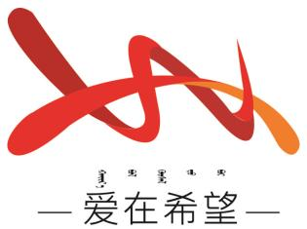

通辽经济技术开发区

新城街道希望新城社区工作简报

主办：希望新城社区党委 2025年4月28日

**学习铸牢中华民族共同体意识学习问答**

为深入贯彻落实习近平总书记关于加强和改进民族工作的重要思想，推动新时代党的民族工作高质量发展，4月28日，希望新城社区党委召开了铸牢中华民族共同体意识学习问答专题学习会。

会上，学习了习近平总书记在全国民族团结进步表彰大会上的重要讲话精神、《铸牢中华民族共同体意识学习问答》读物。随后，全体成员围绕“铸牢中华民族共同体意识”进行了交流研讨。

会议强调，铸牢中华民族共同体意识是习近平总书记作出的重大原创性论断，要通过学习，深刻理解把握铸牢中华民族共同体意识的科学内涵和重大意义，廓清铸牢中华民族共同体意识认识误区，把握好铸牢中华民族共同体意识各个维度，将铸牢中华民族共同体意识与岗位工作深入结合起来，做到“做好、做细、做实”。

通过本次学习，全体成员纷纷表示对铸牢中华民族共同体意识有了更加深刻的理解，今后开展工作将紧紧围绕这条主线，组织动员、教育引导职工群众将铸牢中华民族共同体意识贯穿到工作始终。

【影像资料】

